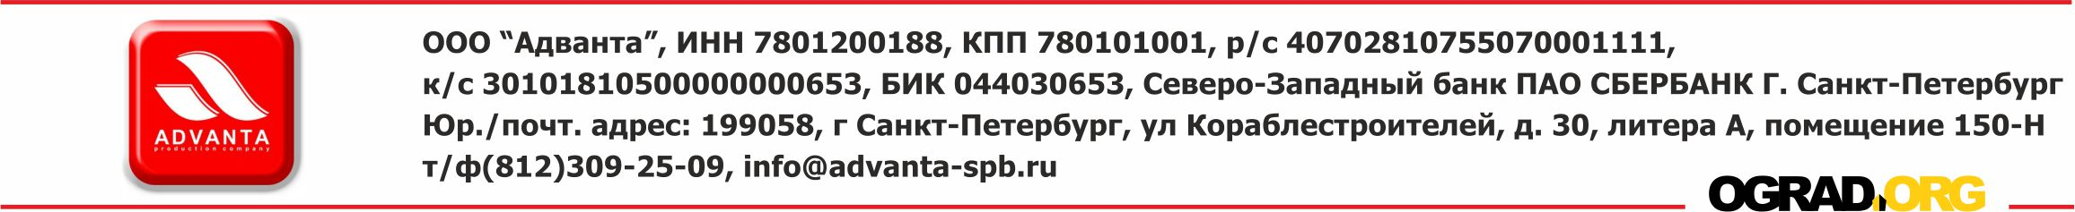

Реквизиты

ООО «Адванта»

ИНН: 7801200188
КПП: 780101001
Р/С 40702810755070001111
БИК 044030653
Банк: СЕВЕРО-ЗАПАДНЫЙ БАНК ПАО СБЕРБАНК Г. САНКТ-ПЕТЕРБУРГ
К/C 30101810500000000653
Код ОКАТО: 40263561000
Код ОГРН: 1037800030256
Код ОКПО 58322228
Юр. адрес: 199058, ул. Кораблестроителей, дом 30, литера А, пом. 150-Н
Почт. адрес: 199058, ул. Кораблестроителей, дом 30, литера А, пом. 150-Н

Генеральный директор: Алексей Николаевич Шедько
Телефон: 8 (812) 309-25-09

